如何在A1003上作合併列印(即:如何抓取EXCEL檔….WORD 2007版)

1.開啟A1003後,點”啟動合併列印”,選”一般Word文件”(請勿選標籤)
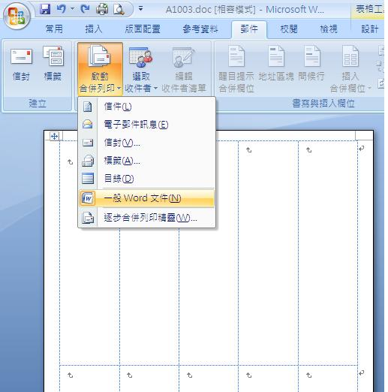

2.點”選取收件者”/使用現有清單:
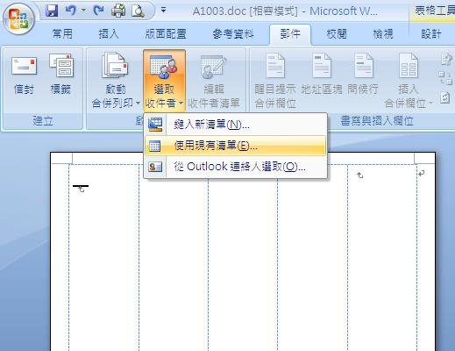

3.請進入電腦中抓取Excel檔:
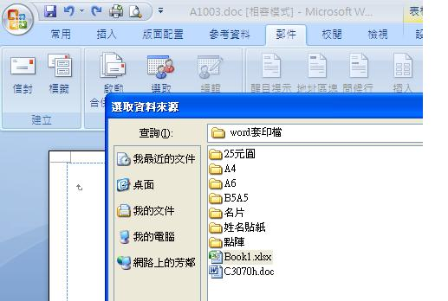

4.若有數個工作底稿,請選擇欲合併的工作底稿;若只有一個工作底稿,則請選:Sheet1$,
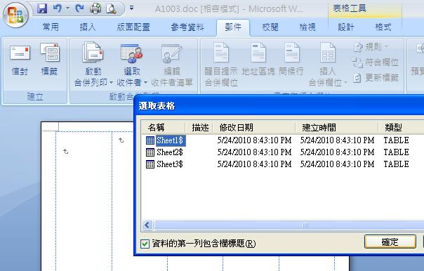

5.點”插入合併欄位”,並選取欲合併的欄位:
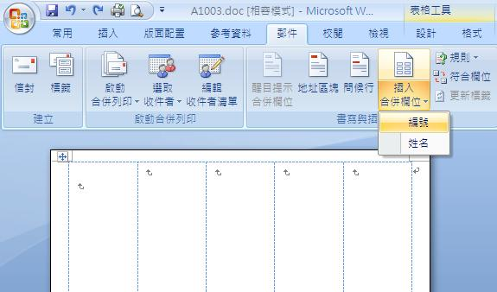

6.結果”欄位名稱”出現在左上方第一格,欄名並以<<及>>包住

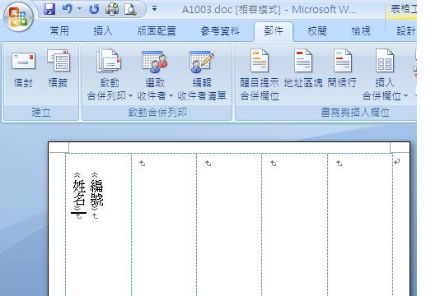

7.滑鼠點在右方第二格處,點”規則”,再選: Next Record(下一筆記錄)
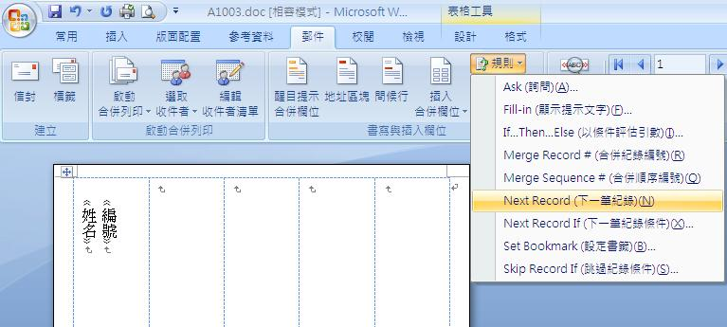

8.結果第二格呈現如下:
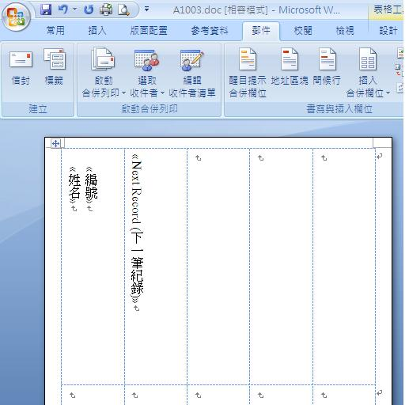

9.複製第一格內容,
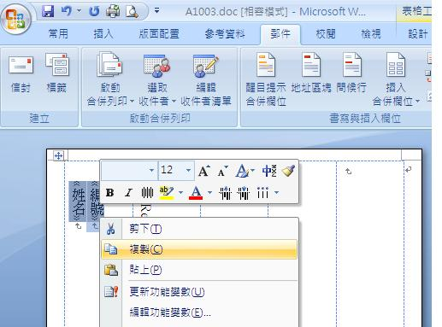

10. 並至第二格Next Record(下一筆記錄)下方:貼上.

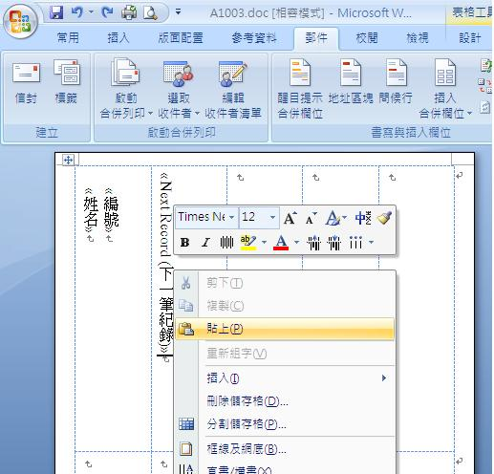

11.結果成現如下:
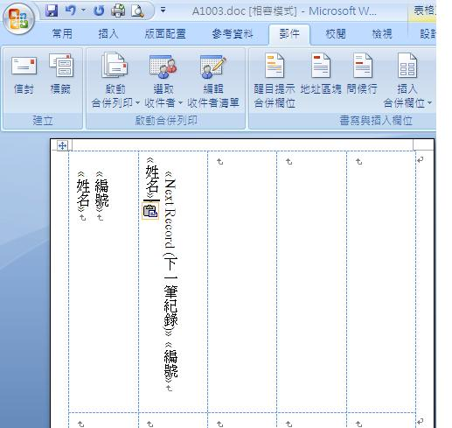

12.複製第二格的內容,
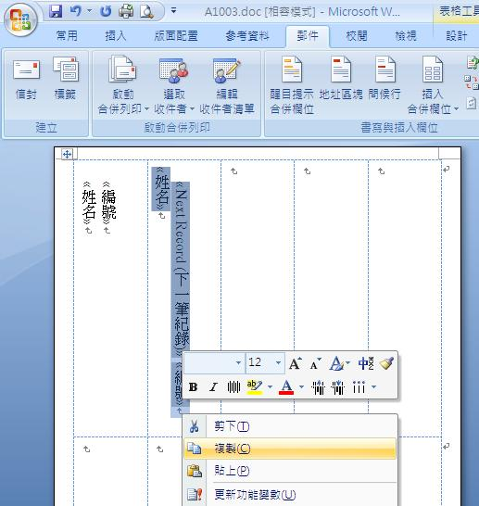
13.貼到第三格….
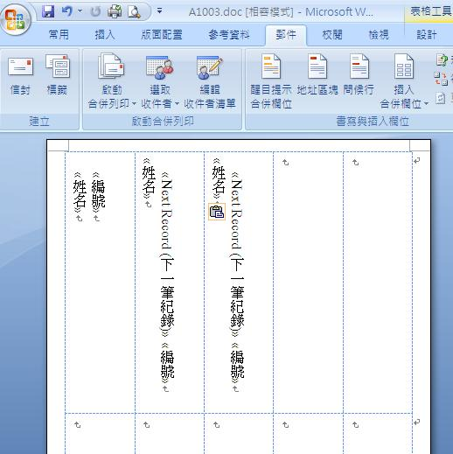
14.再貼滿其餘各儲存格,如下:
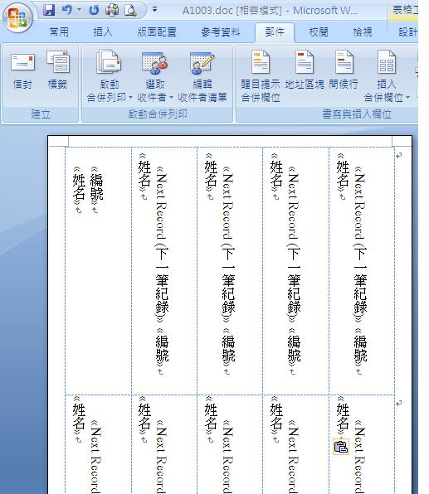

15.點”完成與合併”
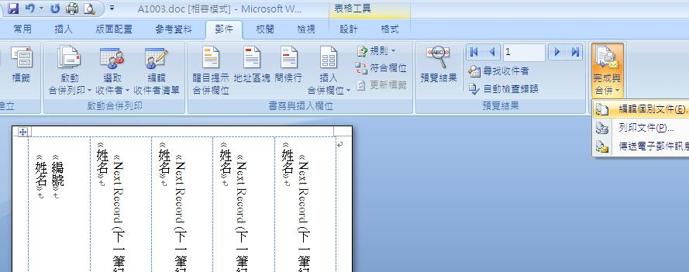

16.選取欲合併至新文件的記錄:
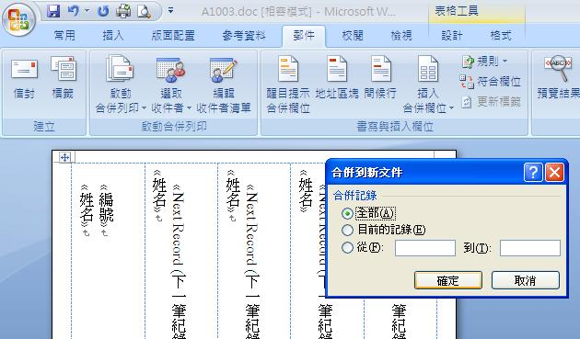

17.完成:

